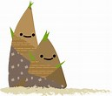
保健だより
石川県立金沢伏見高等学校
保健相談課
平成３０年度第１号

新学期がスタートして約１ヶ月。連休はどう過ごしましたか？今月は学校公開や中間考査そして健康診断（1年内科検診・尿検査）も続きます。生徒の皆さんには、この時期に旬なタケノコのように色々な体験を通じて、しなやかにすくすくと心身ともに成長していってほしいです。
まだまだ寒暖の差があり体調を崩しやすい時期です。生活リズムを崩さず、まずは心と身体の疲れをしっかりとりましょう。

「健康」は勉強や部活動を支える大きな土台
「早期発見・早期治療について」
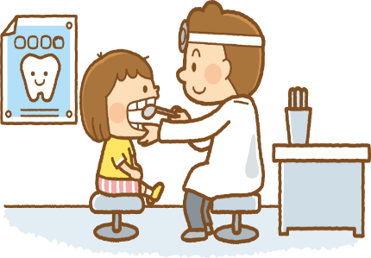
４月から５月にかけて実施している健康診断の結果を踏まえて、受診治療や精密検査の必要がある生徒には、「治療勧告書」を配布します。心雑音や検尿異常などで精密検査が必要となった場合は、早期発見・早期治療のためにも受診して下さい。学校の健診では、病気の疑いのある人にお知らせをします。病院では「心配なし」と診断されることもあります。
中間考査、総体・総文．．．
なんだかやる気がでないあなたへ
「やるからやる気がでる」
人間は「やる気がでたからやる」のではなく、「やるからやる気がでる」のです。やるべき目標がひとつ片付いて脳が喜びを感じたときに、神経伝達物質であるドーパミンが分泌されます。ドーパミンの作用で脳が活性化され、さらに脳が喜びを再現しようとしてやる気が上昇します。自分の中での小さな達成できたという体験は自己効力感を高めます。自己効力感において重要なのは、成功・失敗という経験ではなく、自分のコントロールです。「こんなの無理。できるはずがない。」では何も始まりません。まずは取り組み始めること。やる気は後からついてきます。
朝食を食べていますか？

朝は食欲がない、夜型の生活のため1分でも長く寝ていたい、ダイエットのため．．．という理由で朝食を食べない人が増えています。朝から保健室へ来室する生徒にも多いです。
朝食抜きの習慣が体に与える影響を考えてみましょう。
１ 脳の働きが悪くなる

朝起きた直後は血糖値と体温が低く、内臓や神経、脳の働きも低下しており、いわば寝ぼけた状態です。これを正常な状態に戻し、体を目覚めさせるのは朝食の役割です。朝食をとると体温が上がり、体の機能が本格的に目覚めます。
脳は大きなエネルギーが必要です。また脳はエネルギーとして血糖しか利用できません。これはご飯やパン、麺類などのでんぷん質の食べ物からとることができます。
脳の働きが悪く、体温が低いと・・・
・頭がボーっとする
・集中できない
・勉強の能率が上がらない
・居眠りをする
・だるい、疲れやすい
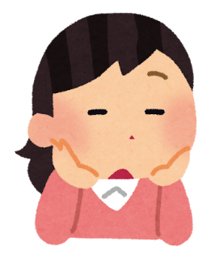

２ 肥満の原因になる
朝食を抜いて食事回数が減ると、体はそれを補うために脂肪を蓄えようとして、太りやすくなることがわかっています。ダイエットのためには、朝はたっぷり、夜は控えめがいいようです。
バランスのよい食べ方とは？
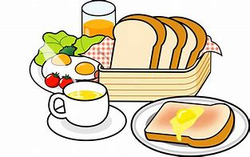
・1日に20～30品目のいろいろな食材を食べる。
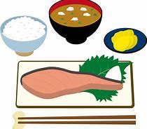
・主菜+一汁二菜
・ファーストフードやコンビニ弁当などに注意（意外にカロリー高め。）

